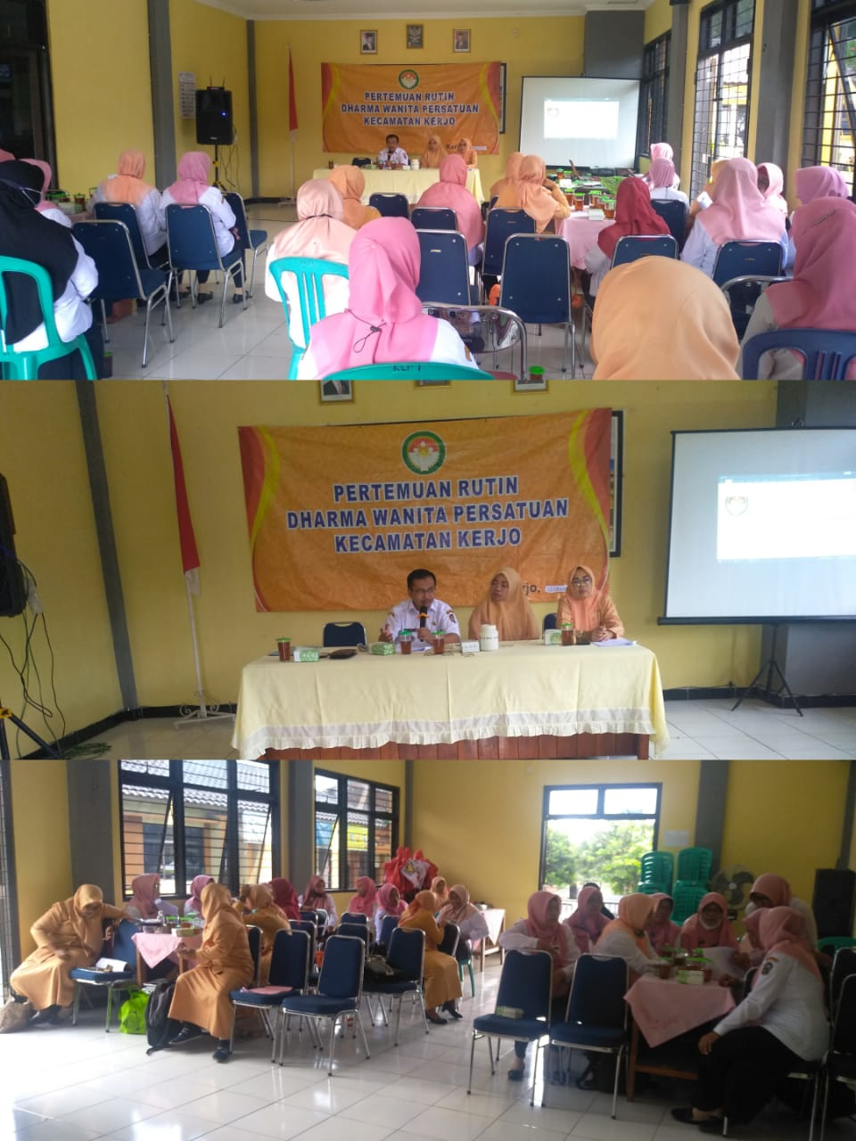

Rapat Koordinasi Rutin DWP Kecamatan Kerjo

Kegiatan rutin DWP Kec Kerjo yang setiap bulan di adakan guna menguatkan koordinasi dan solidaritas antar anggota, pada pertemuan bulan ini DWP Kecamatan Kerjo menyusun kegiatan ke dalam Program Kerja tahun 2023 yang mana telah disusun 2 bulan terakhir. Program Kerja tersebut adalah gagasan awal dari Ibu Verra Sularno untuk DWP Kecamatan Kerjo kedepannya. Di dampingi juga oleh Bapak Camat Kerjo Drs. Sularno, M.Pd sebagai Pembina DWP Kecamatan Kerjo menghimbau untuk lebih jelas dalam membuat visi misi dan proker.

